Муниципальное общеобразовательное учреждение
«Петровская СОШ»

Дидактическая игра
по математике
«Координатная плоскость»

Учитель математики:
Летуновская В.Н.

Нижнедевицк

Цель: закрепить и проверить знания учащихся по теме «Координатная плоскость».
Учащиеся должны:
знать, что положение точки на плоскости задается двумя числами – координатами точки;
знать порядок записи координат и их название;
уметь отмечать на координатной плоскости точку по заданным ее координатам;
уметь читать координаты отмеченной точки.

В процессе игры вырабатывать у детей привычку сосредоточиваться, мыслить самостоятельно, развивать их творческие способности, поддерживать и усиливать интерес к учебному предмету.

Оборудование: кодоскоп, классная доска.
Ход урока.
- Организационный момент.
- Математический диктант.
  - Сколько чисел надо указать, чтобы задать положение точки на координатной плоскости?
  - Как называются числа, задающие положение точки на координатной плоскости?
  - Как называется первое из чисел, задающих положение точки на координатной плоскости?
  - Как называется второе из чисел, задающих положение точки на координатной плоскости?
  - Запишите обозначение точки Р, если ее абсцисса равна 0, а ордината 5.
  - Запишите обозначение точки С, если ее абсцисса равна 6, а ордината 0.
  - Чему равна ордината точки А (-1;-4)?
  - Чему равна абсцисса точки М (-2;-3)?
  - В какой координатной четверти находится точка Х (6;-3)?
  - В какой координатной четверти находится точка А (-7; 4)?
  - На координатной плоскости построить точку А с абсциссой 3 и ординатой -7, точку В с абсциссой -4 и ординатой 2.
- Задание 1. Записать координаты точек А, В, С, D, Е, F, G, показанных на рисунке (с помощью кодоскопа использовать готовый чертеж).
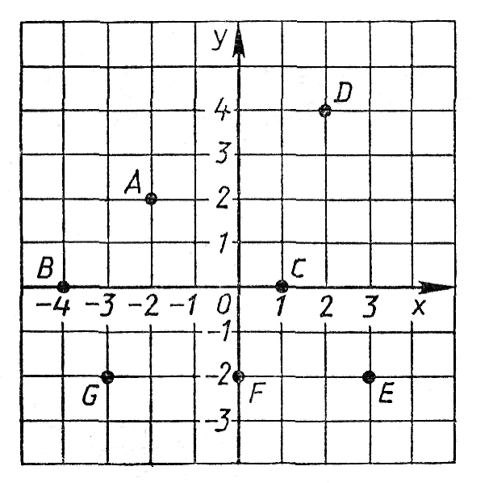

Задание 2. На координатной плоскости отметить точки с координатами: А(0; 3), В(-4; 0), Е(1; -3), F(-2; 5), К(-3; -3).

- Дидактическая игра: «Соревнование художников».
(перед игрой повторить условия игры:
«Играй честно.
Обидно, когда проигрываешь, но не злись.
Не злорадствуй, когда другие проигрывают.
Если выиграл, радуйся, но не зазнавайся.
Научи других тому, что умеешь сам.
Будь стойким, не унывай при неудачах.
Учись у других».

На доске записаны координаты точек (-4; -2), (-5; -2), (-6; -3), (-6; -5), (-5; -6), (-3; -6), (-2; -5), (-2; -3), (-3; -2), (-4; -2), (-4; -1), (1; 4), (-1; 4), (-3; 6), (-1; 6), (3; 2), (5; 2), (3; 4), (1; 4), (1; -2), (0; -2), (-1; -3), (-1; -5), (0; -6), (2; -6), (3; -5), (3; -3), (2; -2), (1; -2).

Задание. Каждую точку последовательно соединить с предыдущей точкой отрезком.
(В результате получиться определенный рисунок. Когда почти все учащиеся справятся с заданием, а останутся лишь затрудняющиеся, им с помощью кодоскопа можно показать готовый рисунок).

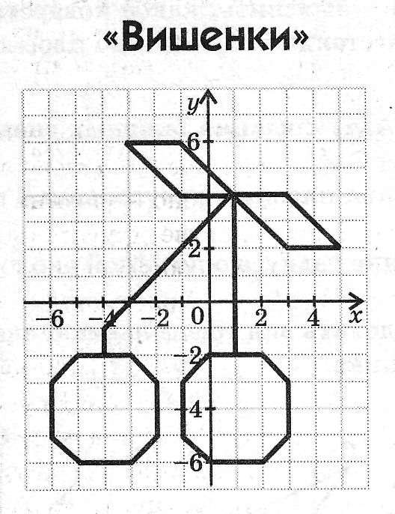
В оставшееся время учащиеся выполняют индивидуальные задания (по карточкам). Слабые учащиеся отрабатывают умения построения точки по заданным ее координатам или чтение координаты отмеченной точки. Сильные учащиеся могут помогать слабым учащимся, или выполнять творческие задания, типа: «Построить четырехугольник АВСD по координатам его вершин и найти координаты точки пересечения его диагоналей, если: А(-2; -2); В(-3; 2); С(1; 4); D(2; -3)».

- Домашнее задание:
Нанести точки на координатную плоскость и соединить их отрезками, изобразив при этом какую – либо фигуру. Записать координаты концов отрезков.
Замечание: учащиеся, выполняя домашнее задание, готовят карточки, какие можно использовать при выполнении следующих заданий:
- Построить точки и последовательно соединить их отрезками.
- Записать координаты концов отрезков, начиная с точки, отмеченной красной пастой, двигаясь по часовой стрелке.
Учащиеся, получив на уроке карточку и выполнив задание (одно из двух), могут сами его легко проверить, повернув карточку обратной стороной.

- Итог урока.

